Лабораторная работа № 3（2.3）

Основы markdown

Студент: Чжао Синья
Учётная запись: ZhaoXinya
Номер студенческого билета: 113225832
Дисциплина: Архитектура компьютеров и операционные системы. Операционные системы

Цель работы

Приобретение практических навыков работы с языком разметки Markdown, изучение основных элементов синтаксиса и применение их для оформления отчётов по лабораторным работам.

Задание работы

- Изучить основные элементы синтаксиса Markdown.
- Создать в репозитории файл report-lab03.md с примерами использования основных элементов Markdown.
- Закоммитить изменения и отправить их в удалённый репозиторий на GitHub.
- Проверить корректность отображения Markdown на GitHub.

Теоретические сведения

Markdown — это облегчённый язык разметки, созданный Джоном Грубером в 2004 году. Он предназначен для написания структурированного текста, который легко читается в исходном виде и может быть преобразован в HTML, PDF, DOCX и другие форматы.
Основные элементы синтаксиса Markdown: заголовки различных уровней; маркированные и нумерованные списки; выделение текста (курсив, полужирный, моноширинный);
встроенный код и блоки кода;
таблицы;
ссылки и изображения;
цитаты;
математические формулы (в расширениях).

Ход выполнения работы

- Переход в рабочий каталог репозитория
bash cd ~/work/study/2026-2027/os-intro
- Создание файла отчёта
Создание файла report-lab03.md с примерами основных элементов Markdown: bash cat > report-lab03.md << 'EOF'

Lab 03 Report

Markdown Basics

Student: ZhaoXinya Account: ZhaoXinya Student ID: 113225832

1. Headings

Heading 1

Heading 2

Heading 3

2. Lists

Unordered list
Item 1
Item 2
Item 3
Ordered list
- First
- Second
- Third

3. Text formatting
Italic
Bold
Bold italic
Monospace

4. Code
Inline code: git init . Code block: git add README.md git commit -m "feat(main): add README" git push -u origin main

5. Table

Command | Purpose
git init | Initialize repository
git add | Add files to index
git commit | Create commit
git push | Push to remote

Conclusion

In this lab we studied the main features of the Markdown markup language: headings, lists, text formatting, code, and tables. EOF

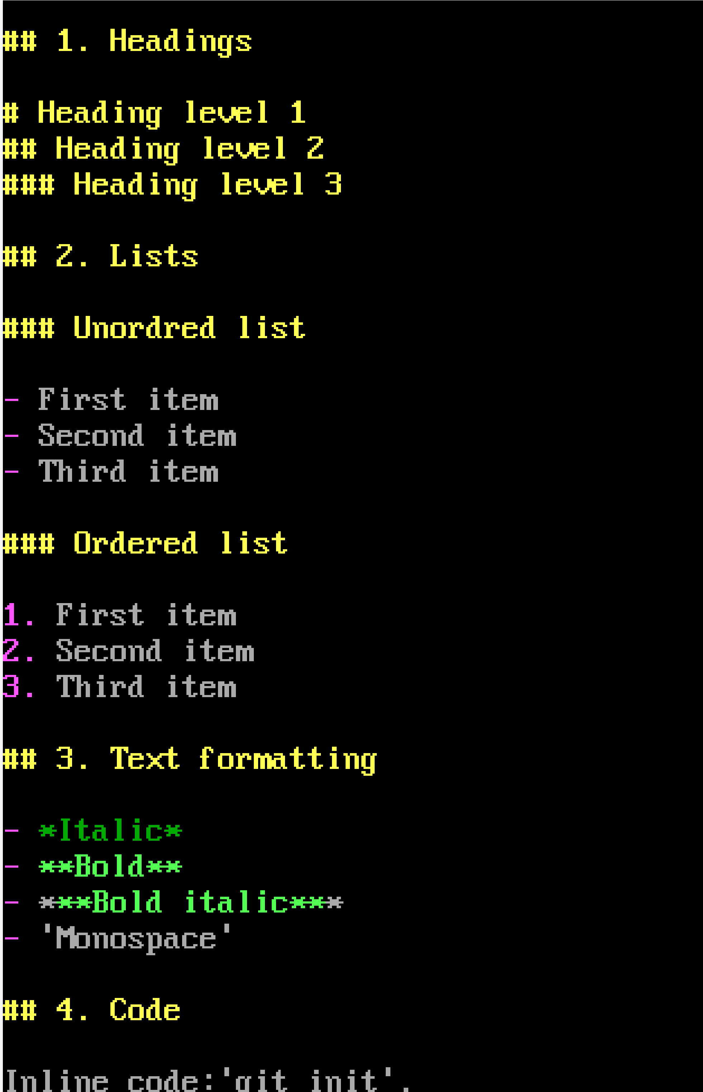

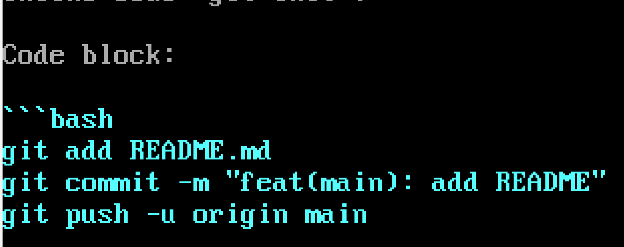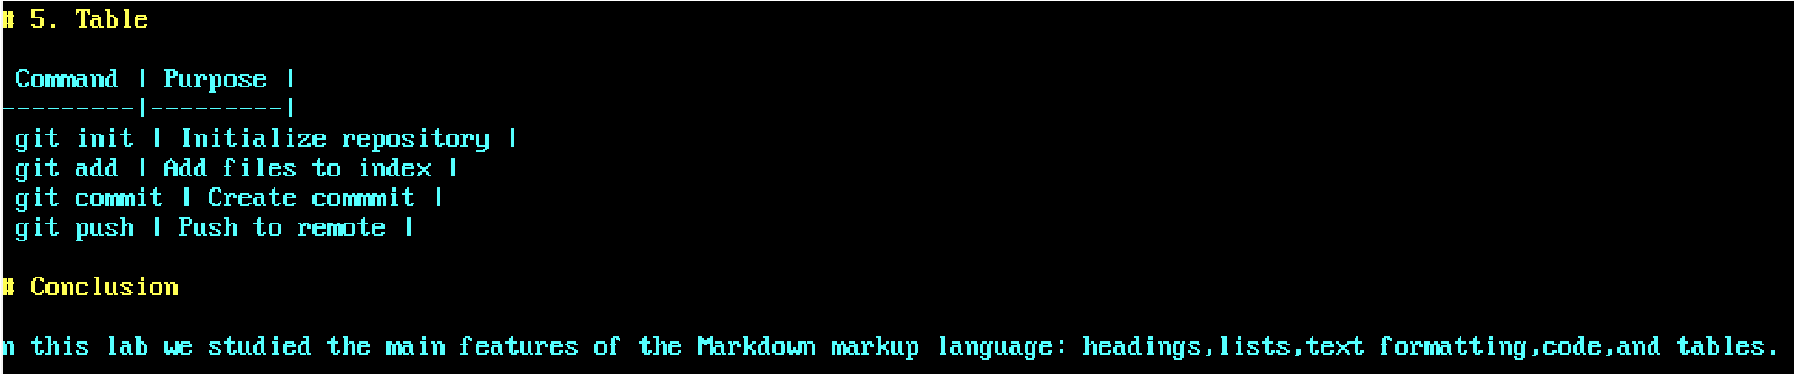
- Добавление файла в индекс Gitbash git add report-lab03.md
- Создание коммита
bash git commit -m "docs(lab03): add markdown report"
Результат выполнения команды:
text
[main 8142789] docs(lab03): add markdown report 1 file changed, 60 insertions(+) create mode 100644 report-lab03.md
- Отправка изменений на GitHub
bash git push
Результат выполнения команды:
text
Enumerating objects: 4, done. Counting objects: 100% (4/4), done. Compressing objects: 100%
(3/3), done. Writing objects: 100% (3/3), 779 bytes | 389.00 KiB/s, done. Total 3 (delta 0), reused 0
(delta 0), pack-reused 0 To github.com:Muzxnya/study_202602-202606_os-intro.git
886eeca..8142789 main -> main
Изменения успешно отправлены в удалённый репозиторий.
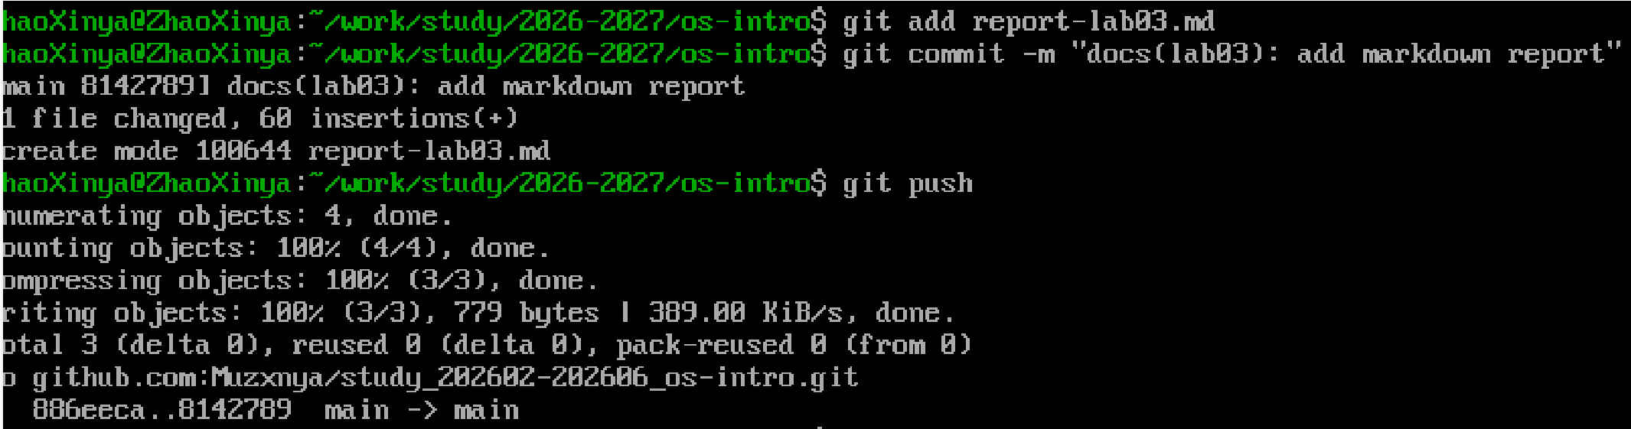
- Проверка результата на GitHub
После отправки изменений репозиторий был открыт на GitHub по адресу:
text https://github.com/Muzxnya/study_202602-202606_os-intro В репозитории присутствуют файлы:
README.md ; report-lab03.md .
Файл report-lab03.md отображается с корректным применением разметки Markdown: заголовки выделены крупным шрифтом, списки отображаются с маркерами и номерами, таблица отображается в виде таблицы, блоки кода — с моноширинным шрифтом и подсветкой.

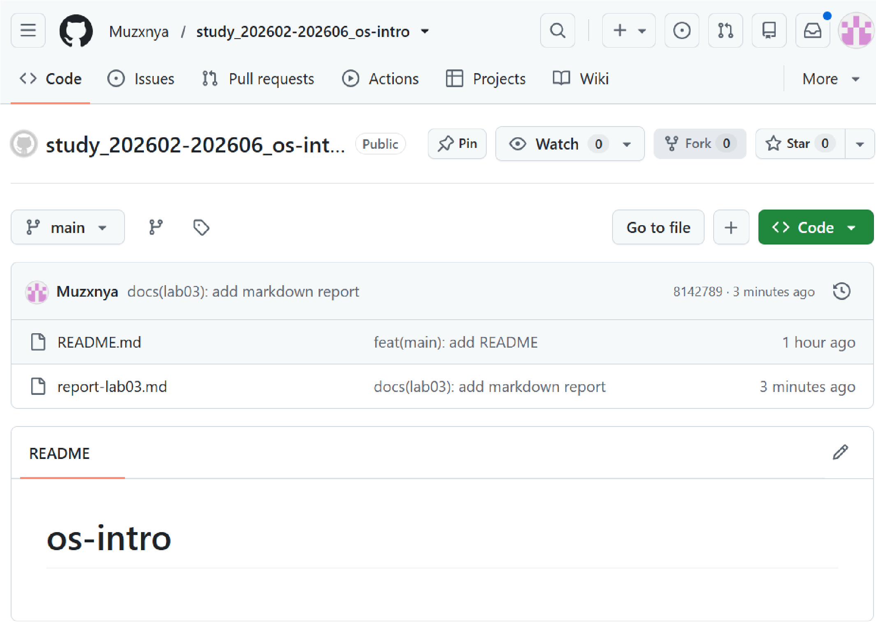
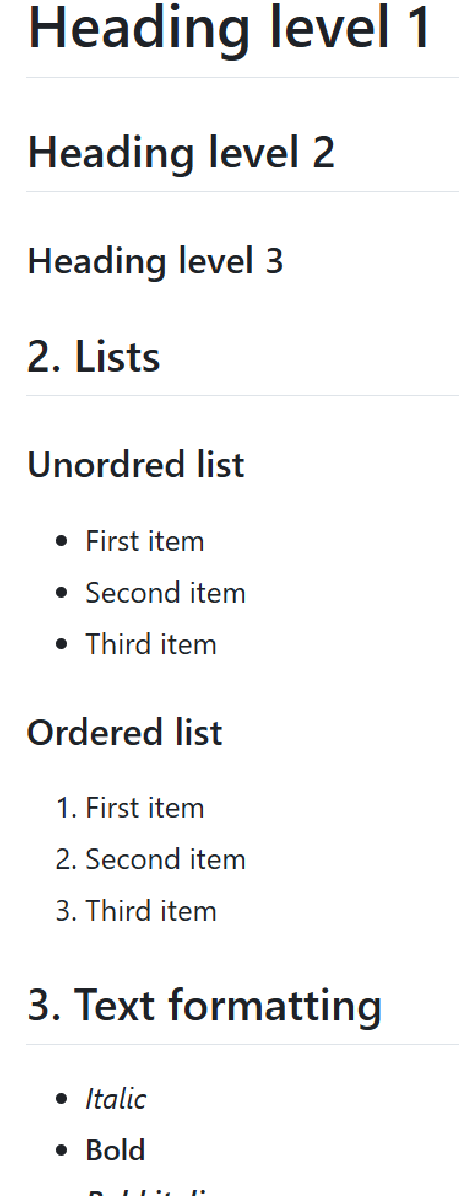

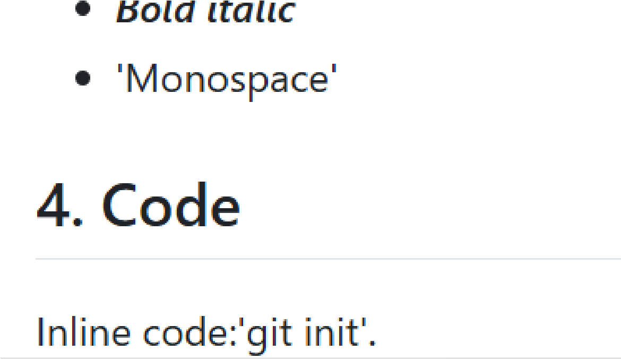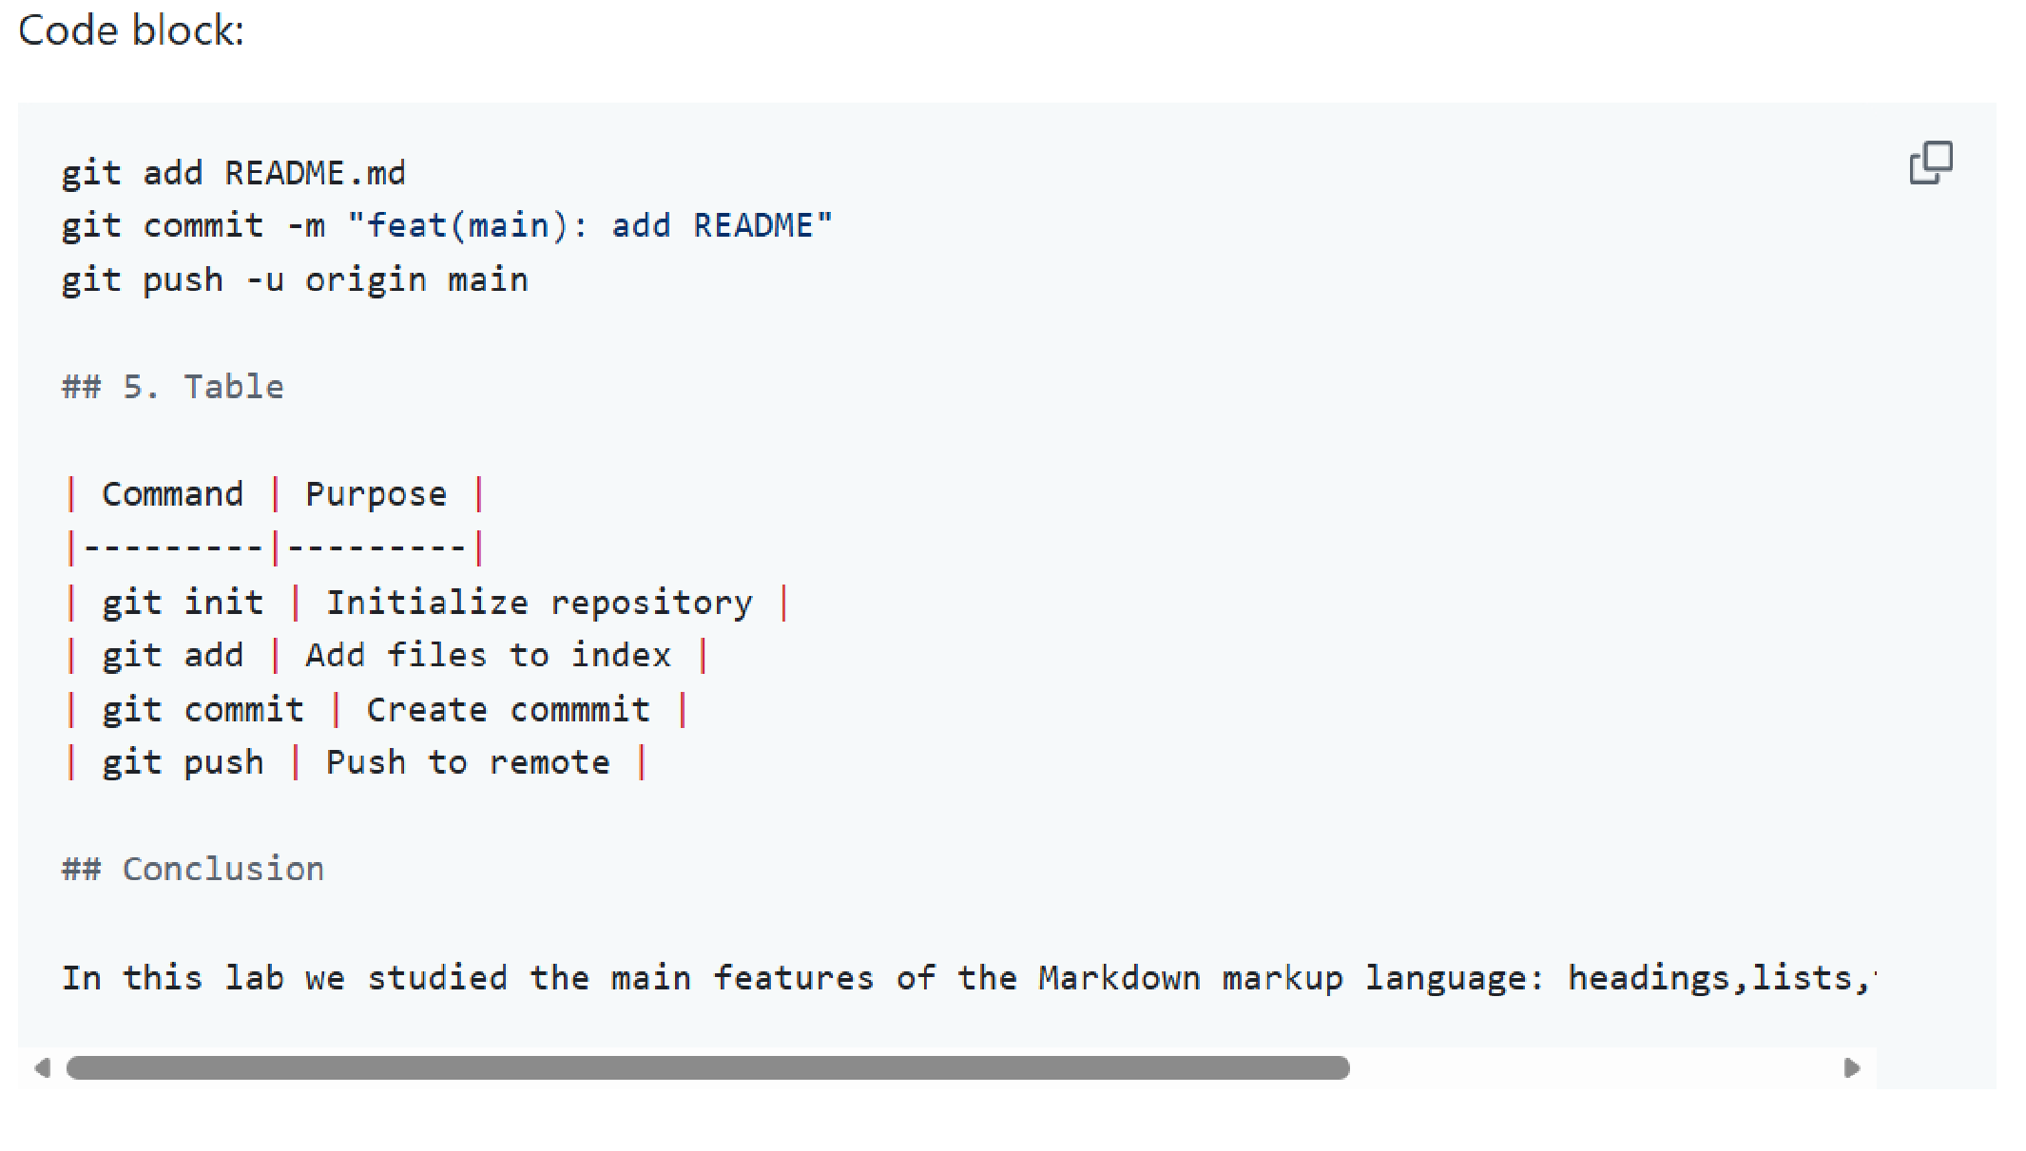

Основные элементы Markdown

В ходе работы были изучены и применены на практике следующие элементы Markdown:
Элемент | Синтаксис | Результат
Заголовок 1-го уровня | # Текст | Крупный заголовок
Заголовок 2-го уровня | ## Текст | Заголовок поменьше
Заголовок 3-го уровня | ### Текст | Заголовок ещё меньше
Маркированный список | - Пункт | • Пункт
Нумерованный список | 1. Пункт | 1. Пункт
Курсив | *Текст* | Текст
Полужирный | **Текст** | Текст
Полужирный курсив | ***Текст*** | Текст
Моноширинный | `Текст` | Текст
Блок кода | 4 пробела или ``` | Блок кода |
Таблица | | Столбец | | Таблица
Ссылка | [Текст](URL) | Ссылка
Изображение | ![Alt](URL) | Изображение
Цитата | > Текст | Цитата

Выводы

В ходе лабораторной работы были приобретены практические навыки работы с языком разметки Markdown. Изучены и применены на практике основные элементы синтаксиса: заголовки, списки, выделение текста, вставка кода, таблицы. Полученный файл reportlab03.md был добавлен в репозиторий, закоммичен и отправлен на GitHub. Разметка Markdown корректно отображается на GitHub, что подтверждает правильность использования синтаксиса.
Полученные навыки будут использоваться при оформлении отчётов по последующим лабораторным работам, поскольку все отчёты в данном курсе выполняются именно в формате Markdown.

Ответы на контрольные вопросы

- Что такое Markdown?
Markdown — это облегчённый язык разметки, созданный Джоном Грубером в 2004 году. Он предназначен для написания структурированного текста, который легко читается в исходном виде и может быть преобразован в HTML, PDF, DOCX и другие форматы.
- Какие основные элементы Markdown вы знаете?
Основные элементы Markdown:
заголовки (от # до ###### ); маркированные и нумерованные списки; выделение текста (курсив, полужирный, моноширинный); встроенный код и блоки кода; таблицы; ссылки и изображения; цитаты; горизонтальные линии; переносы строк.
- Как создать заголовок в Markdown?
Заголовок создаётся с помощью символа # :
text

Заголовок 1-го уровня

Заголовок 2-го уровня

Заголовок 3-го уровня
Чем больше символов # , тем меньше уровень заголовка.
- Как создать список в Markdown?
Маркированный список:
text
Первый пункт Второй пункт Нумерованный список:
text
  - Первый пункт
  - Второй пункт
- Как вставить код в Markdown?
Встроенный код:
text git init Блок кода: text
git add README.md
git commit -m "feat(main): add README"
или с указанием языка: text
git
init
- Как создать таблицу в Markdown?
Таблица создаётся с помощью символов | и - :
text
Команда | Назначение
git init | Инициализация репозитория
git add | Добавление файлов в индекс
- Как вставить ссылку в Markdown?
text
GitHub
- Как вставить изображение в Markdown?
text
Описание изображения
- Чем удобен Markdown для оформления отчётов?
Markdown удобен тем, что:
исходный текст легко читается даже без преобразования; текст можно преобразовать в HTML, PDF, DOCX с помощью pandoc;
удобно использовать в системах контроля версий (Git), поскольку это обычный текстовый файл;
поддерживается большинством платформ (GitHub, GitLab, Bitbucket и др.);
легко вставлять формулы, код и таблицы.

Библиография

- Gruber, J. Markdown: Syntax [Электронный ресурс] / J. Gruber. — URL: https://daringfireball.net/projects/markdown/syntax (дата обращения: 2026).
- Документация GitHub по Markdown [Электронный ресурс]. — URL: https://docs.github.com/en/get-started/writing-on-github (дата обращения: 2026).
- Chacon, S. Pro Git / S. Chacon, B. Straub. – Apress, 2014. – 456 сс.

